Поэты Тюменской области:

1.Берендеев Сергей Фёдорович

2.Солодова (Матиканская) Татьяна Ильинична

3.Денисов Николай Васильевич

4.Комаров Борис Алексеевич

5.Крапивин Владислав Петрович

6.Лагунов Константин Яковлевич

7.Мальцев Станислав Владимирович

8.Марласов Анатолий Михайлович

9.Омельчук Анатолий Константинович

10.Рахвалов Александр Степанович

11.Самсон Евгений Георгиевич

12.Софронов Вячеслав Юрьевич

13.Сюбаев Борис Иванович

14.Тоболкин Зот Корнилович

15.Тоболяков Виктор Павлович

16.Урванцев Геннадий Семенович

17.Шамсутдинов Николай Меркамалович

18.Шестаков Александр Евгеньевич

19.Шулинин Борис Петрович
20.Евгений Вдовенко,
21.Петр Суханов,
22.Владимир Нечволода,
23. Владимир Белов,
24. Александр Гришин,
25.Николай Шамсутдинов,
26.Николай Денисов,
27.Александр Шестаков,
28.Вера Худякова,
29.Виктор Захарченко,
30.Сергей Горбунов.
Вагайский район
1.Петр Кутафин
2.Тарханов Леонид Васильевич
3.Александр Рахвалов
4.Николай Плесовских
5.Людмила Веревкина
6.Рахимов Ришат Халитович
7.Яков Чистяков

с.Ушаково
1. Ефимов Анатолий
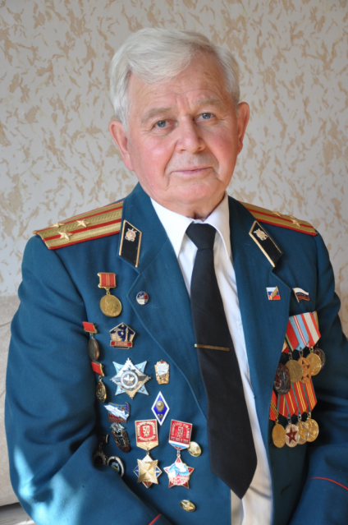
Анатолий Петрович Ефимов родился и вырос в поселке Шангинск Вагайского района Тюменской области 6 октября 1939г. перед зарождавшейся у нас, но уже бушевавшей в Европе и на Востоке войной, которая наложила свой особый отпечаток на жизнь этого поколения людей. Его жизнь была очень схожа с судьбой тысяч русских мальчишек и девчонок, выросших без отцов, которые погибли или пропали без вести в этой кровопролитной битве. Может быть, она была более драматичной, потому что он рос под надзором комендатуры в глухом сибирском поселке спецпереселенцев, образованном в период коллективизации в 30-е годы при массовом раскулачивании и расказачивании крестьянских хозяйств Ставропольского края, а также в последующие годы репрессий на нашей земле. В полной мере разделял со своими родителями и сверстниками тяжкую работу, нужду, бытовую неустроенность, бесправие и невзгоды того трудного времени.
Положение ссыльных семей спецпереселенцев после относительного спокойствия в сравнении со временем прибытия в тайгу на необжитые пространства и создания поселков и раскорчевки тайги под поля в суровых сибирских условиях вновь осложнилось, особенно после серии арестов, проводимых комендатурой в поселках. Отец матери (она была выслана в 14 лет) Александр Петрович Белозерцев - глава семьи и кормилец, работающий скотником в колхозе, был арестован в сентябре 1937 года по обвинению в контрреволюционной деятельности по 58 статье без права переписки. Решением «тройки» Омской области он был приговорен в возрасте 49 лет к высшей мере наказания – расстрелу. Приговор был приведен в исполнение 31 октября 1937 года в Тобольской тюрьме. Об этом семья узнала только в 2008 году на сайте «Мемориал» в Интернете Его жена Мария Ивановна (умерла в ссылке) и дочь так при жизни о нем ничего и не узнали.
Впоследствии А.П.Белозерцев и вся его семья, в том числе автор книги А.П.Ефимов, были реабилитированы, так как дело было сфальсифицировано, и восстановлены в правах как жертвы политических репрессий. Но в тяжкий период 37-го и последующих годов, особенно после ухода на фронт и гибели отца Петра Михайловича Ефимова и двух его братьев Василия и Николая, семья жила на грани выживания. Бабушка Мария Ивановна (родная сестра матроса-механика с броненосца «Потемкин» Я.Чабанова, эмигрировавшего из России) из-за ревматизма ног была ограничена в движении. Матери Евдокии Александровне Ефимовой в возрасте 26 лет с тремя детьми (когда отец ушел на фронт, сыновьям было 4, 3 и 1 год) приходилось надрываться на колхозной работе и личном хозяйстве, чтобы не умереть с голоду.
Дети тоже участвовали в общем труде с самого раннего возраста, а с семи лет уже официально во время летних каникул «занаряжались» бригадиром на колхозную работу: полоть посевы и огороды, собирать колоски, окучивать и убирать картофель и другие овощи, работать на сенокосе и уборке хлебов, быть ездовыми на лошадях, пасти скот и птицу, быть подсобниками у взрослых, работать на прицепной технике и так далее.
В 13-16 лет за четыре летних месяца мальчишки зарабатывали годовую норму трудодней взрослого человека и часто поощрялись руководством колхоза. На эти трудодни можно было получить до 2 – 3 мешков зерна. Личное подсобное хозяйство тоже требовало большого труда: ухаживать за скотом и птицей (кормить, поить, пасти на пастбище, убирать хлев), вырастить урожай картофеля и овощей на зиму (воду для полива и хозяйственных нужд носили ведрами из общего колодца на расстоянии до ста метров), заготовить вручную и вывезти из лесов и болот дрова – 15 кубометров и сено – 25 центнеров ежегодно. Конечно, если бы не сгубили деда, жизнь семьи складывалась бы по-другому, особенно после гибели на войне отца П.М.Ефимова и его братьев.
В поселке была начальная школа, и после ее окончания дети продолжали учебу в средней школе за 10 км в с. Ушаково и жили в интернате. Продукты в выходные дни на неделю, в основном, носили с собой в котомках. По непонятным до сих пор причинам дети в интернате (около ста человек) с 5 по 10 класс каждый самостоятельно готовили себе еду из принесенных с собой продуктов на общей кухне с дровяной плитой три раза в день. Почему-то кухарки и поваров не было, как и продуктов для питания школьников. Можно только представить, что творилось на кухне в такие часы, похлеще, чем у Макаренко в «Педагогической поэме». Странное противоречие: дети участвовали в производстве сельскохозяйственной продукции, но колхозы устранялись от организации их школьного питания.

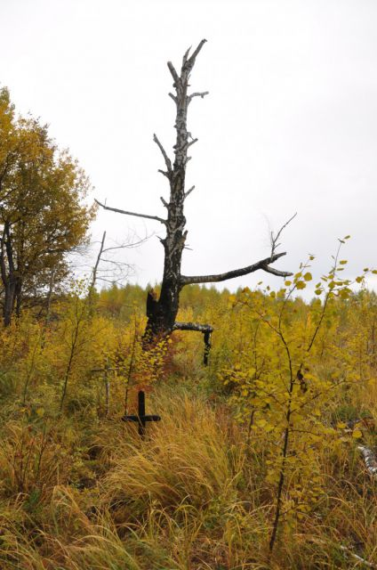
Умирающее кладбище.
Исчезнувший с земли пос. Шангинск Тюменской области

После окончания школы в 1957 году А.П.Ефимов поступил в Челябинский политехнический институт, который закончил в 1962 году по специальности промышленное и гражданское строительство с присвоением звания инженер – строитель, и был призван на воинскую службу в кадровый состав Вооруженных сил СССР. Ввиду тяжелого семейного положения (мать получала ½ ставки санитарки на сельском медпункте), жить во время учебы приходилось на стипендию 27-38 рублей, постоянно подрабатывая на разгрузке вагонов с лесом, овощами, строительными материалами, углем, цементом и т.д.
В период воинской службы принимал непосредственное участие и руководил строительством многих военных, специальных, промышленных, народно-хозяйственных, социальных и жилищных объектов для нужд армии и страны. Работал в составе Государственной комиссии по проверке качества проектирования и строительства жилых домов и объектов социального назначения массовых серий в Северных районах Армянской ССР, пострадавших от Спитакского землетрясения.
Участвовал в сооружении и реконструкции уникальных объектов в г.Москве, в том числе, Счетной палаты РФ, Большого Кремлевского дворца, Ледового дворца спорта ЦСКА, Мемориального комплексе на Поклонной горе, жилых домов, административных зданий ФНС России на Трубной площади, ул. Тульской, в Походном проезде, на ул. Большой Переяславке, а также в других регионах России. Но главной задачей считалось и было создание оборонного щита Отчизны.
А.П.Ефимов прослужил в период перевооружения армии на новую технику более 30 лет на инженерных должностях от заместителя командира роты до заместителя начальника Государственной строительной инспекции Министерства обороны СССР и демобилизовался в 1992г. в звании полковника. Ветеран военной службы. Награжден орденами «Знак почета», «За службу Родине в ВС СССР 3 степени», 17 медалями и отличительными знаками.
После многочисленных переездов по военным стройкам страны в настоящее время живет в Москве. Женат на землячке из с.Добрино, что под Ханты-Мансийском, выпускнице того же института. Имеют с Ниной Алексеевной дочь Елену – окончила МГУ, сына Дениса – окончил МАИ, институт экономики и аспирантуру. Помогают детям растить и воспитывать двух внуков и трех внучек.
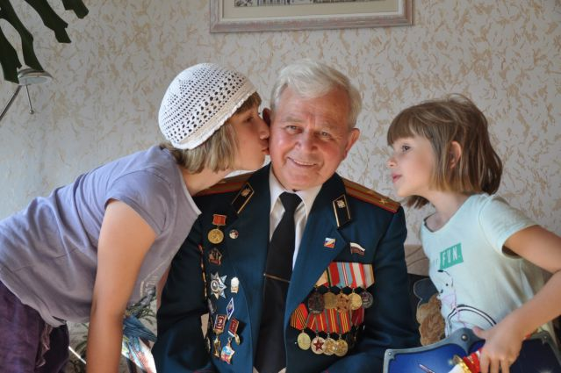
Счастье

Автор книги стихов «Обитель наша и причал». Содержание книги носит обобщенный автобиографический характер. Книга богато иллюстрирована фотографиями природы, родных и близких ему людей, а также сослуживцев и коллег по работе и просто по жизни. Основная часть фотографий выполнена самим автором, а также использованы фотографии с любезного разрешения родных, друзей и сослуживцев. Много внимания уделено показу особенностей и многогранности службы военнослужащих и специалистов армии, в частности, офицеров военно-строительных подразделений.
В течение всей сознательной жизни Анатолий Петрович занимался спортом, увлекался туризмом, фотографией, киносъемками, путешествовал по стране и зарубежью и записывал в свободное время свои впечатления об увиденном, а также сочинял стихи «для себя и дома», которые иногда читал на дружеских встречах по просьбе близких и знакомых. В период службы, в восьмидесятых годах, А.П.Ефимов осуществил свою давнюю мечту и в один их отпусков совершил творческую поездку по нефтегазоносным – Нефтеюганская, Правдинская, Салымская – провинциям Западной Сибири. С 2010г. с помощью друзей открыта страничка автора на поэтическом сайте Стихи.ру , а позднее и Проза.ру в интернете. Окончил заочную школу военных корреспондентов.
Ежегодно, особенно в последнее время, Анатолий Петрович с супругой посещают его малую родину в Вагайском районе Тюменской области. Встречаются с коллективом и учениками Ушаковской средней школы, где он учился. Посещают урочище Шангинск и организовывают встречи земляков, живущих в Тюмени, Тобольске, Вагае, Ушаково. К великому сожалению, сам поселок, как и еще десяток других близлежащих деревень, ликвидированы при укрупнении сельскохозяйственных предприятий как неперспективные. Осенью 2014 года А.П.Ефимов с земляками установили на месте бывшего поселка спецпереселенцев Шангинск памятный Поклонный крест.
В настоящее время Анатолий Ефимов принят в члены Российского союза писателей. Несмотря на возраст, имеет активную жизненную позицию, продолжает трудиться, как строитель, много фотографирует, водит машину, занимается спортом, вместе с родными работает в саду и бесконечно реконструирует дачу на 6 сотках в Подмосковье. Работает со своим фото-, киноархивом и записями. Начал сканирование и оцифровку имеющихся пленок, негативов, слайдов и аудио записей для создания видео и короткометражных фильмов.
Приступил к работе над книгой коротких рассказов, воспоминаний, случаев и эпизодов о прожитом в течение сложного, драматического и интересного периода жизни страны, общества, друзей и близких. Постоянно участвует в общественной работе, ветеранском движении и принимает активное участие в воспитании гражданственности и патриотизма подрастающего поколения.

Н

Л

